**DARIOLE**

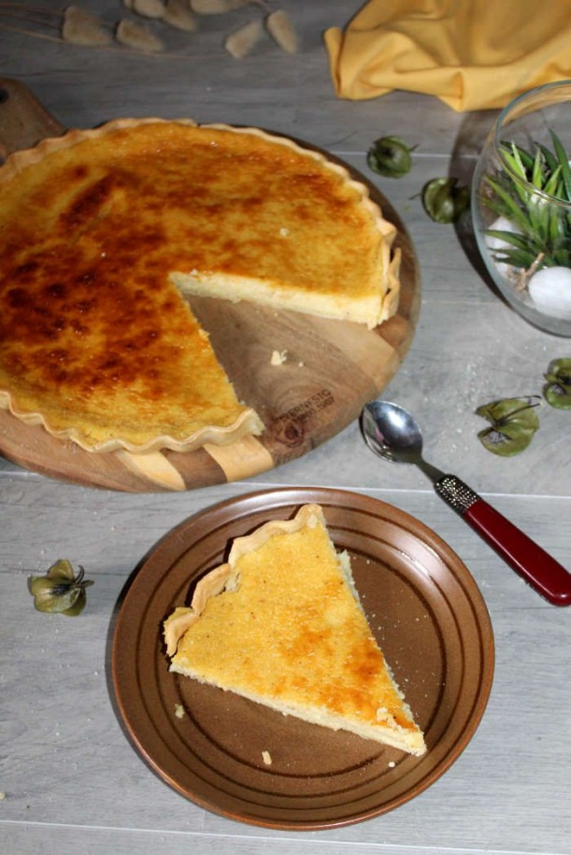

**Préparation 15 mn**

**Cuisson: 40 minutes**

**6 personnes**

1pâte brisée toute faite ou confectionnée avec 250g de farine, 125g de beurre, du sel et de l'eau

Pour l'appareil   
50 cl de crème fraîche liquide   
200 g de sucre de canne brun   
6 jaunes d'œufs   
1 bonne cuillère à café de cannelle   
De l'eau de rose

Allumer le four à 225°.

Foncer un moule à bords hauts avec la pâte. Piquer la pâte avec une fourchette.

Dans un bol mélanger les jaunes d'œufs avec le sucre en fouettant bien, ajouter la crème et la cannelle.

Verser l'appareil dans le moule et mettre au four pendant 30 à 40m en surveillant la cuisson. Si la tarte se colore trop vite couvrir avec du papier de cuisson.

A la sortie du four l’asperger de quelques cuillerées d'eau de rose.

Vous pouvez la manger tiède ou froid et c'est vraiment à tomber par terre !!!!!